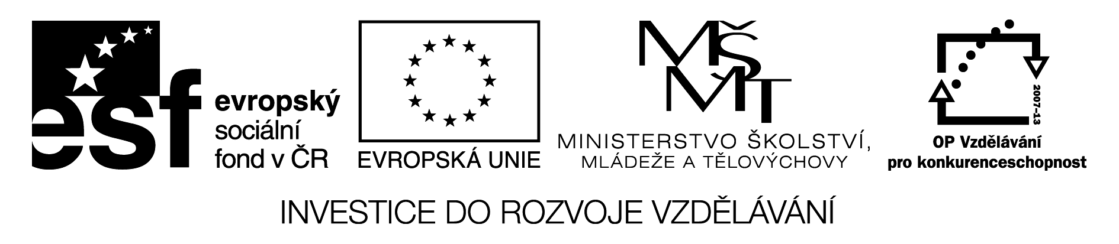

chicken | lamb | pork | beef
tuna | trout | satsumas | grapes
bananas | tomatoes | beans | lettuce
cheese | pasta | rice | eggs
orange juice | tea | coffee | lemonade
bread | milk | cabbage | ham
milk | sausages | spaghetti | water
lemons | butter | mushrooms | onions
carrots | potatoes | cream | sandwiches

kuře | jehněčí maso | vepřové maso | hovězí maso
tuňák | pstruh | mandarinky | hroznové víno
banány | rajčata | fazole | hlávkový  salát
sýr | těstoviny | rýže | vajíčka
pomerančový  džus | čaj | káva | citronáda
chleba | mléko | zelí | šunka
mléko | párky | špagety | voda
citróny | máslo | houby | cibule
mrkve | brambory | smetana | sendviče

Popis a instrukce:

Žáci používají kartičky se slovní zásobou – jídlo a pití. Účelem je zafixovat novou slovní zásobu, správnou výslovnost a spelling slov.
Pro každou dvojici připravíme balíček kartiček. Nejprve žáci hledají slovíčka do páru – česky a anglicky. Potom si vezmou jenom české kartičky a střídají se v překladu do angličtiny a naopak. Další možností je hrát pexeso, ale je lepší hrát v početnější skupince – po 4-5 žácích.

